LA FÀBRICA I LA COLÒNIA DEL PONT D’ALENTORN

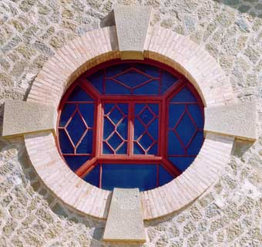

http://www.artesadesegre.net/Pobles/fabrica/detalls_fabrica.htm

“Al 1906, al Pont d’Alentorn s’hi construeix la Colònia de la Fàbrica, una veritable joia de l’arquitectura modernista industrial que mirada amb deteniment amaga senzills detalls estètics de gran bellesa.”

“La Fàbrica: colònia fabril fruit de la revolució Industrial a Catalunya. S’obrí al 1906 i es dedicà a la filatura fabricació de teixits. La indústria va tancar definitivament l’any 1967 quan era coneguda amb el nom de “Hilaturas del Segre SA”. En el moment que es va tancar tenia una plantilla de 220 treballadors. “

ALUMNE :.......................................................................................... DATA ............................

1.- Comenta aquestes imatges, un cop hagis efectuat la visita.

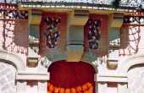 | 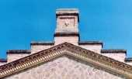
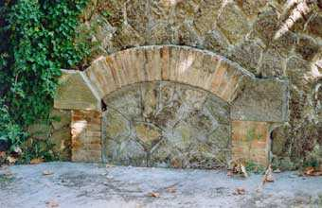 | 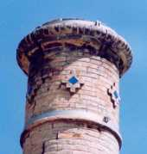
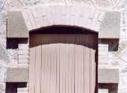 | 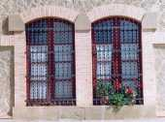
2.- Dibuixa i completa aquesta taula.

CONSTRUCCIÓ | MATERIALS | COLORS | ELEMENTS  DECORATIUS
- Casa propietari

- Escola església

- Casa encarregats

- Porteria

3.- Cerca informació i respon aquestes preguntes.

Què és una colònia industrial?
En quines dates s’inicien les primeres colònies industrials?
Per quina causa es fundaren les colònies?
On se situaren principalment les colònies industrials de Catalunya?
Quin tipus d’energia feien servir?
Quins avantatges i inconvenients tenia la colònia per a empresaris i treballadors?
Perquè creus que la fàbrica del Pont d’Alentorn era una colònia industrial?
4.- Llegeix aquests dos texts i comenta’ls a classe.

“Els obrers de la colònia tenien dret a habitatge, llum, aigua, un petit corral i hort. S’oferia també escola, material escolar, reparacions a l’habitatge i servei fúnebre, tot per un descompte de 1,5 ptes. al mes del sou del cap de família. També tenien metge d’empresa i un economat ...”
Carme Roca. La Fàbrica 1906-1976. Lectures 6, Artesa de Segre, agost 2001
“...Dos són únicament els torns de treball: un de nit i altre de dia. El primer o sigui el de nit, gaudeix d’hora i mitja de descans, resultant que treballa, doncs, DEU HORES I MITJA. Al de dia hom li concedeix set quarts de vaga, treballant, per lo tant, DEU HORES I QUART. No hi ha setmana anglesa: però, als de nit a canvi del quart que treballa més qu’el torn de dia, i per tal de complir el descans dominical plegue a mitja nit del dissabte.

Ara bé; són legals les jornades de deu hores i quart i deu hores i mitja diàries?

No i no; car la Llei del treball prescriu ben clar que la jornada del treball diari serà de vuit hores o sigui quaranta vuit hores setmanals, poguent no obstant, augmentar-les, voluntàriament sempre i quan, patrons i obrers –voluntàriament- ho pactin en acord particular i per quals hores extraordinàries percebran un sobre-sou. Ço és el que mana la Llei del treball i ço és el que, relatiu a hores de jornada, no han volgut complir jamai, els moderns negrers propietaris de les filatures Pericas Boixeda i Ca ( ...)”

Afer de justícia. L’exés de treball a la Fàbrica de Filats “Pericas Boixeda i Ca”. Foc Nou. 6-12-1930

- Escriu el significat de:

- Economat:

- Servei fúnebre:

- Setmana anglesa:

- Set quarts de vaga:

- Aquestes paraules substitueix-les per unes de més actuals:

car
patro
ço
jamai
hom

- El segon text és de denúncia; com qualifica als propietaris de la fàbrica?

- Completa aquest quadre:

 | Torn de treball de nit | Torn de treball de dia
Hores diàries
Hores setmanals

- T’hagués agradat treballar en una colònia industrial? Raona la teva resposta.

5.- Observacions sobre l’estat actual de la colònia i valoració de la sortida.

..........................................................................................................................................................................

.........................................................................................................................................................................

..........................................................................................................................................................................

.........................................................................................................................................................................

..........................................................................................................................................................................

.........................................................................................................................................................................

..........................................................................................................................................................................

.........................................................................................................................................................................

..........................................................................................................................................................................

6.- Insereix una foto de la visita.

